TALLINNA ÜLIKOOL

Lõimitud haridusprogramm

Tallinna Botaanikaaias

Portfoolio

Juhendajad: Elle Rajandu
Ingrid Kalev

2022
Aruanne

Projekti lähteülesanne, eesmärgikirjeldus

Projekti üldine eesmärk on toetada lõimitud õppeprogrammide loomise läbi põhi- ja gümnaasiumi riikliku õppekava õpiväljundite saavutamist mitmekesises botaanikaaia keskkonnas.
Eesmärgi täitmiseks on loodud õppepäeva programm igale kooliastmele (I, II, III kooliaste ning gümnaasium) ning seda viisil, et botaanikaaia töötajad ei oleks õppepäeva läbiviimisse kaasatud. Botaanikaaias läbiviidavad õppepäevad toetavad lisaks õpiväljundite saavutamisele erinevates õppeainetes ka õpilaste muutunud arusaama õppeprotsessist, on üles ehitatud kaasavalt ning arendavad lisaks ainealastele teadmistele ka sotsiaalseid oskuseid.
Meie (kolmanda rühma liikmed) keskendusime projekti raames III kooliastmele (klassid 7., 8., 9.) ning lõimisime koostatava õppepäeva raames järgmisi 8 õppeainet: bioloogia, geograafia, kunst, eesti keel, kirjandus, inglise keel, kehaline kasvatus ja informaatika.
Eesmärgi täitmiseks on koostanud III rühma liikmed õppepäeva läbiviimiseks vajaliku juhendi ja slaidiesitluse õpetajatele, millega õpetaja saab kõigepealt iseseisvalt tutvuda ning seejärel õpilastele juba eelnevalt koolis tutvustada õppepäeva raames lõimitavaid õppeaineid ning konkreetseid taimi (võtsime valikusse taimed, mille vilju või lehti saab tarvitada toiduks), mida õppepäeva jooksul käsitletakse. Koolis toimuv eeltöö muudab paremini toimivaks õppepäeva läbiviimise botaanikaias. Samuti koostasime õpilastele töölehed, mille täitmiseks nad kasutavad õpitud teadmisi lõimitavates õppeainetest.

Probleemi olulisus, kirjeldus ja meetodite valik

Lõimitud õppepäev eeldab mitme erineva õppeaine lõimist botaanikaaias ning nende ainete õpetajate ja/või klassijuhataja kaasamist, et õppepäev sujuks hästi. Probleemipüstitus sisaldab riiklikule õppekavale vastavuses oleva õppematerjali ja ülesannete koostamist. Kuna III kooliastmes annavad enamikke õppeaineid erinevad õpetajad paljudele klassidele, võib ilmneda ka korralduslikku laadi probleem, et kuidas koolis koolipäeva ümber korraldada nii, et aineõpetajad saaksid veeta õppepäeva ühe klassiga botaanikaaias.
Projekt on oluline, kuna väärtustab õppeainete lõimimist läbi looduse tundma õppimise ning loodusega arvestamise. Samuti on oluline värskes õhus liikumist võimaldav õppepäev, mis pakub oma mitmekülgsuses ka meeldivat vaheldust tavalisele koolipäevale koolimajas, nii õpilastele kui ka õpetajatele. Projekt on oluline nii õpiväljundite paremaks ja mitmekesisemaks omandamiseks kui ka õpilaste sotsiaalsete oskuste arendamiseks ning kaasava hariduse rakendamiseks väljaspool tavalist koolipäeva koolimajas.
Mida soovime saavutada: valminud on botaanikaaia kodulehelt õpetajate jaoks kättesaadav erinevaid õppeaineid lõimiv õppepäeva programm ning selleks vajalikud juhend- ja õppetöö materjalid.
Õppepäeva läbimise järgselt on paranenud õpilaste arusaam õppeprotsessist ning paranenud on ka õpilaste sotsiaalsed oskused.
Koostatud ülesanded lähtuvad enesemääratlusteooriast ning nüüdisaegsest õpikäsitlusest. Ülesannete kaudu toetatakse laste oskustes järgmisi arenguid: paranenud koostööoskused, ennastjuhtiv õppimine, sihipärane ja teadlik tegutsemine õppepäeva raames ning seoste loomine igapäevaeluga botaanikaaias õppimise läbi. Meie ülesanded on sellised, et kui ka ei ole piisavaid eelteadmisi, siis saab need omandada botaanikaaias. Samuti sellist avastusrada pole võimalik mujal läbida kui botaanikaaias ning kohapealne töölehtede täitmine on õppimise seisukohast palju elulisem kui lihtsalt internetist infot otsides.
Ülesannete koostamiseks oleme:
- tutvunud põhikooli kolmanda astme riiklike ainekavadega.
- uurinud erinevaid arenguteooriaid, sh ka enesemääramisteooriat, mis aitavad paremini mõista õpilaste vajadusi haridusprogrammi koostamisel.
- uurinud botaanikaaia kodulehte, et paremini mõista, kuidas saaks botaanikaaias programmi korraldada ja millised oleksid võimalused seda ka läbi botaanikaaia kodulehe levitada.
- tutvunud kohapeal Tallinna Botaanikaaia palmimaja ning välialaga.
Kasutatud kirjandus:
- Uibo, M., Kalma, M., Mägi, K., Kull, M. (2021). Physical activity in the classroom: Schoolchildren´s perception of existing practices and new opportunities. Scandinavian Journal of Educational Research, 2-21. doi 10.1080/00313831.2021.1958376
- Eisenschmidt, E., Erss, M., Heidmets, M., Kikas, E., Poom-Valickis, K., Slabina, P., Timoštšuk, I., Vinter, K. (2017). Õpikäsitus: teooriad, uurimused, mõõtmine. Analüütiline ülevaade, 46-53, 39-40. Loetud aadressil: https://www.hm.ee/sites/default/files/opikasitus_kirjanduse_ulevaade_tlu.pdf
- Nüüdisaegne Õpikäsitus (e-kursus) https://sisu.ut.ee/opikasitus
Tegevuste kirjeldus ja sidusgruppideni jõudmine
- Programmi testimine katserühmaga
- Lõimitud õppetegevused kasvuhoonetes ja õuealal
- Järelküsimustikud õpilastele ja õpetajatele.
Tegevused on suunatud III õppeastme õpilastele.
Projekti jätkusuutlikkus
Kõik materjalid antakse üle Tallinna Botaanikaaiale ning nende vastutada jäävad projekti raames välja töötatud õppeprogrammi järjepidev rakendamine pärast projekti lõppu. Õppepäeva jooksul täidetud töölehed jäävad õpilastele ja õpetajatele.

Tulemused ja lisad
Kasvuhoone tööleht
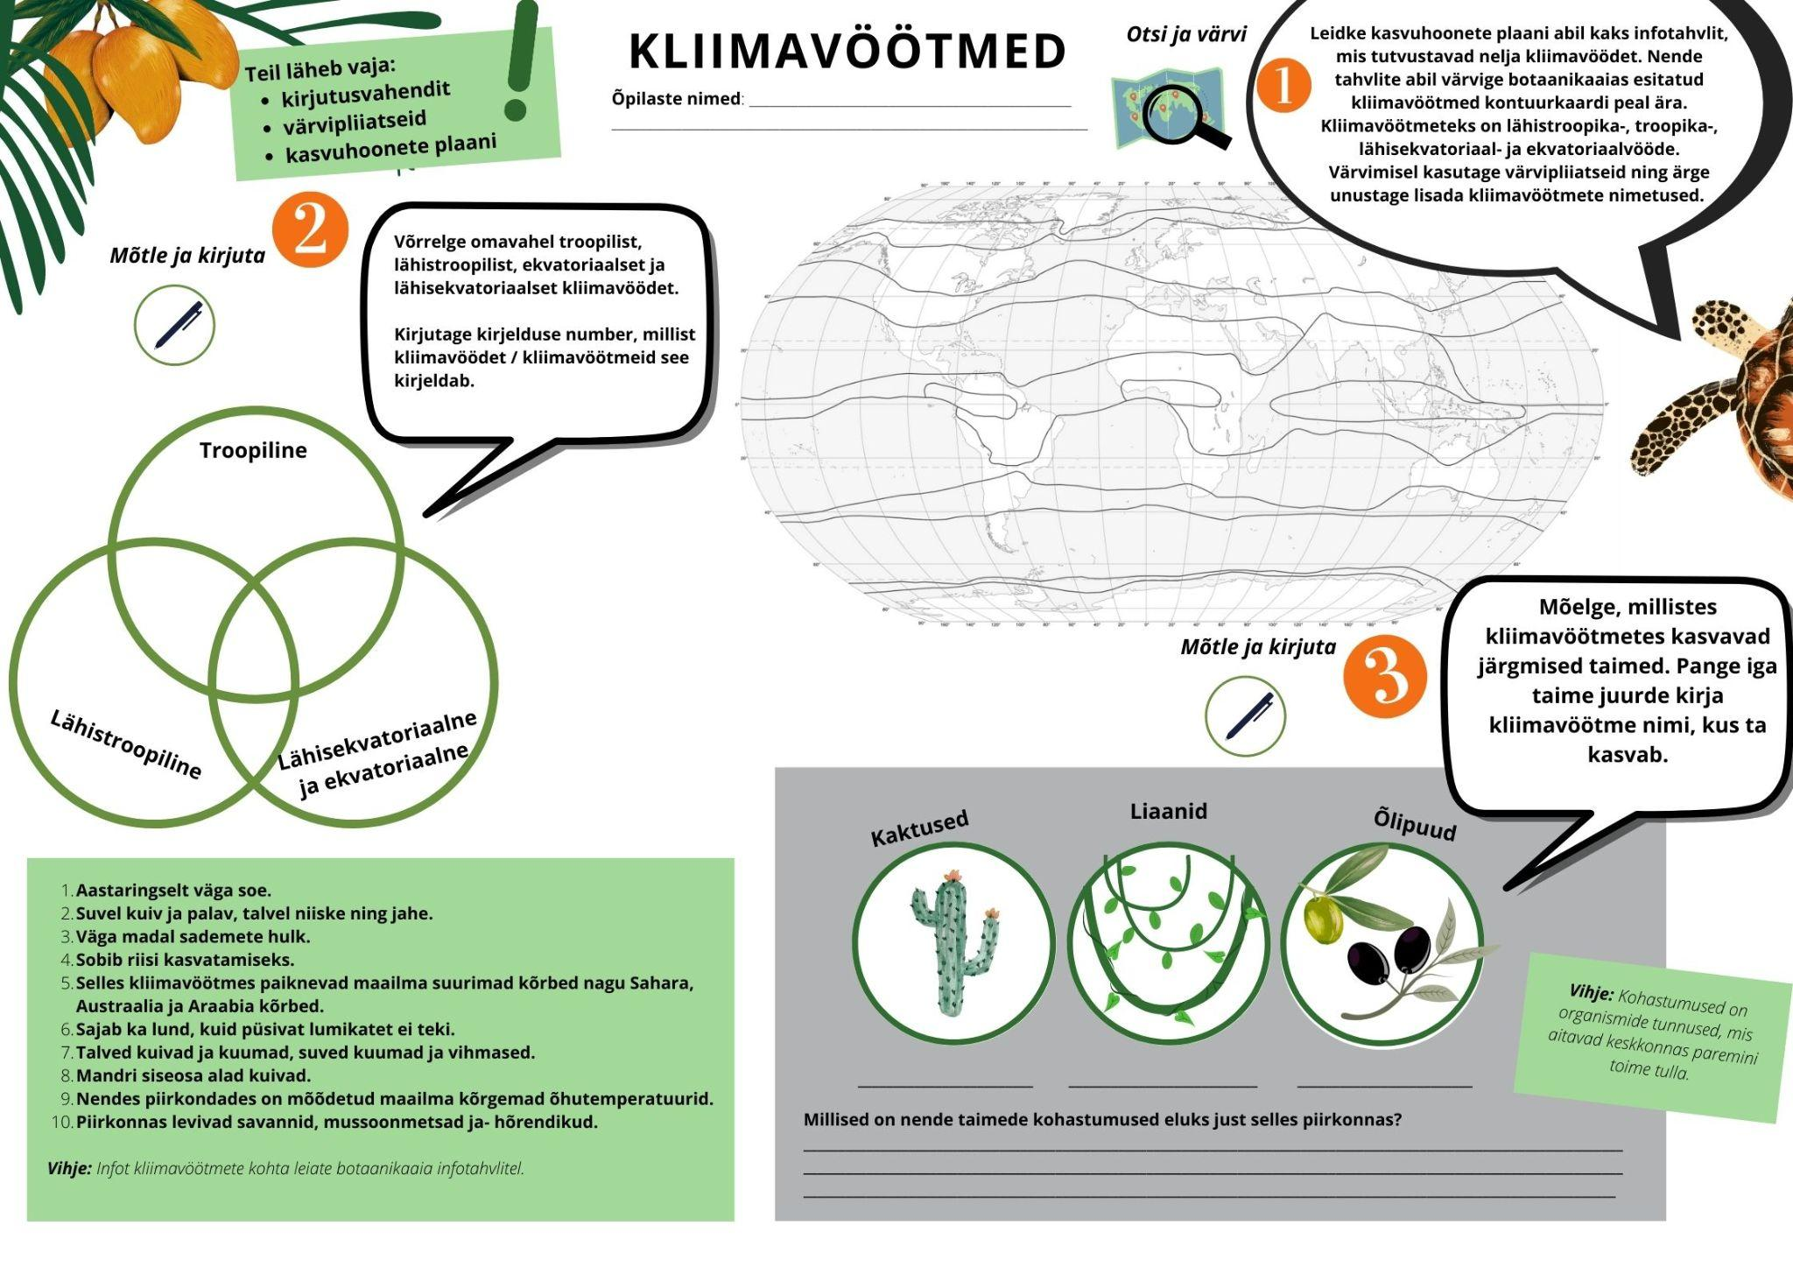
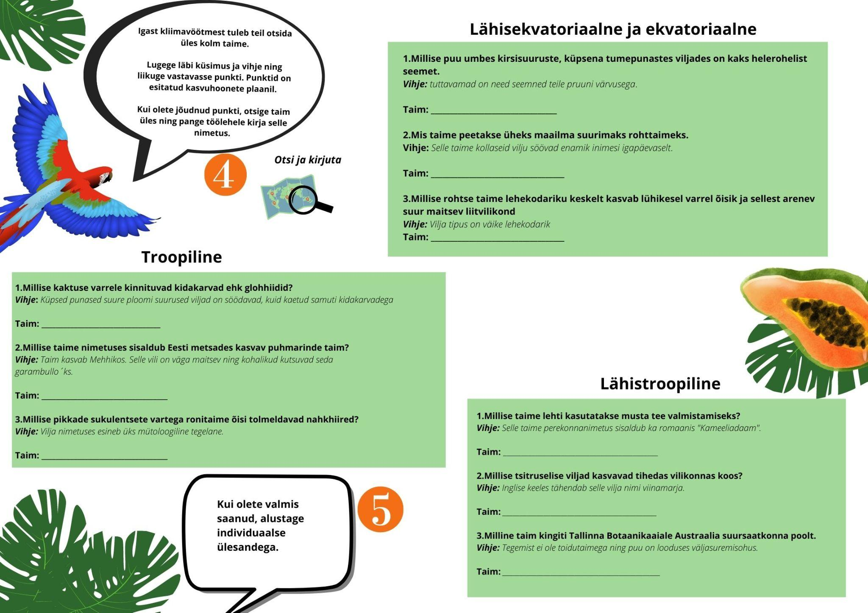
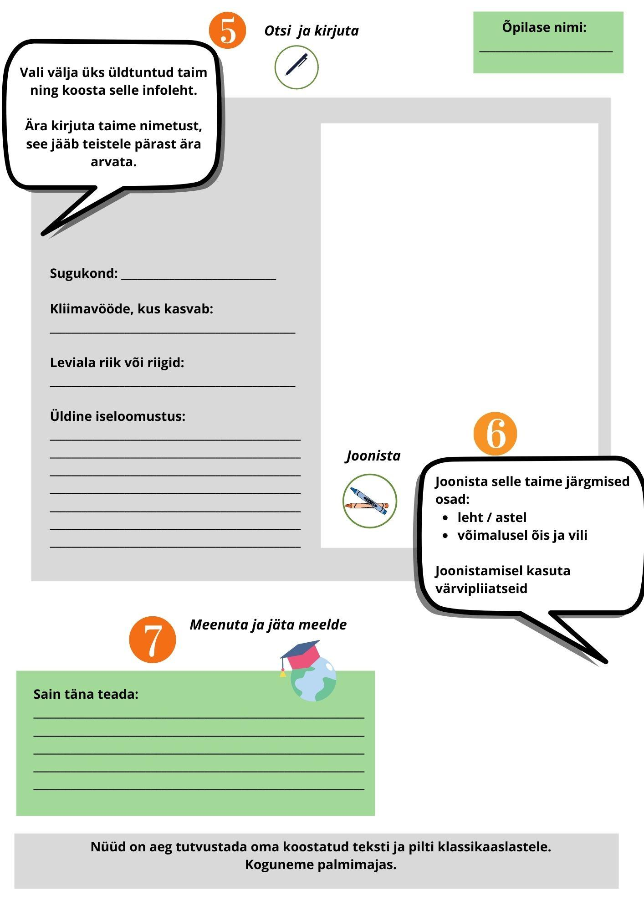
Kasvuhoonete plaan:
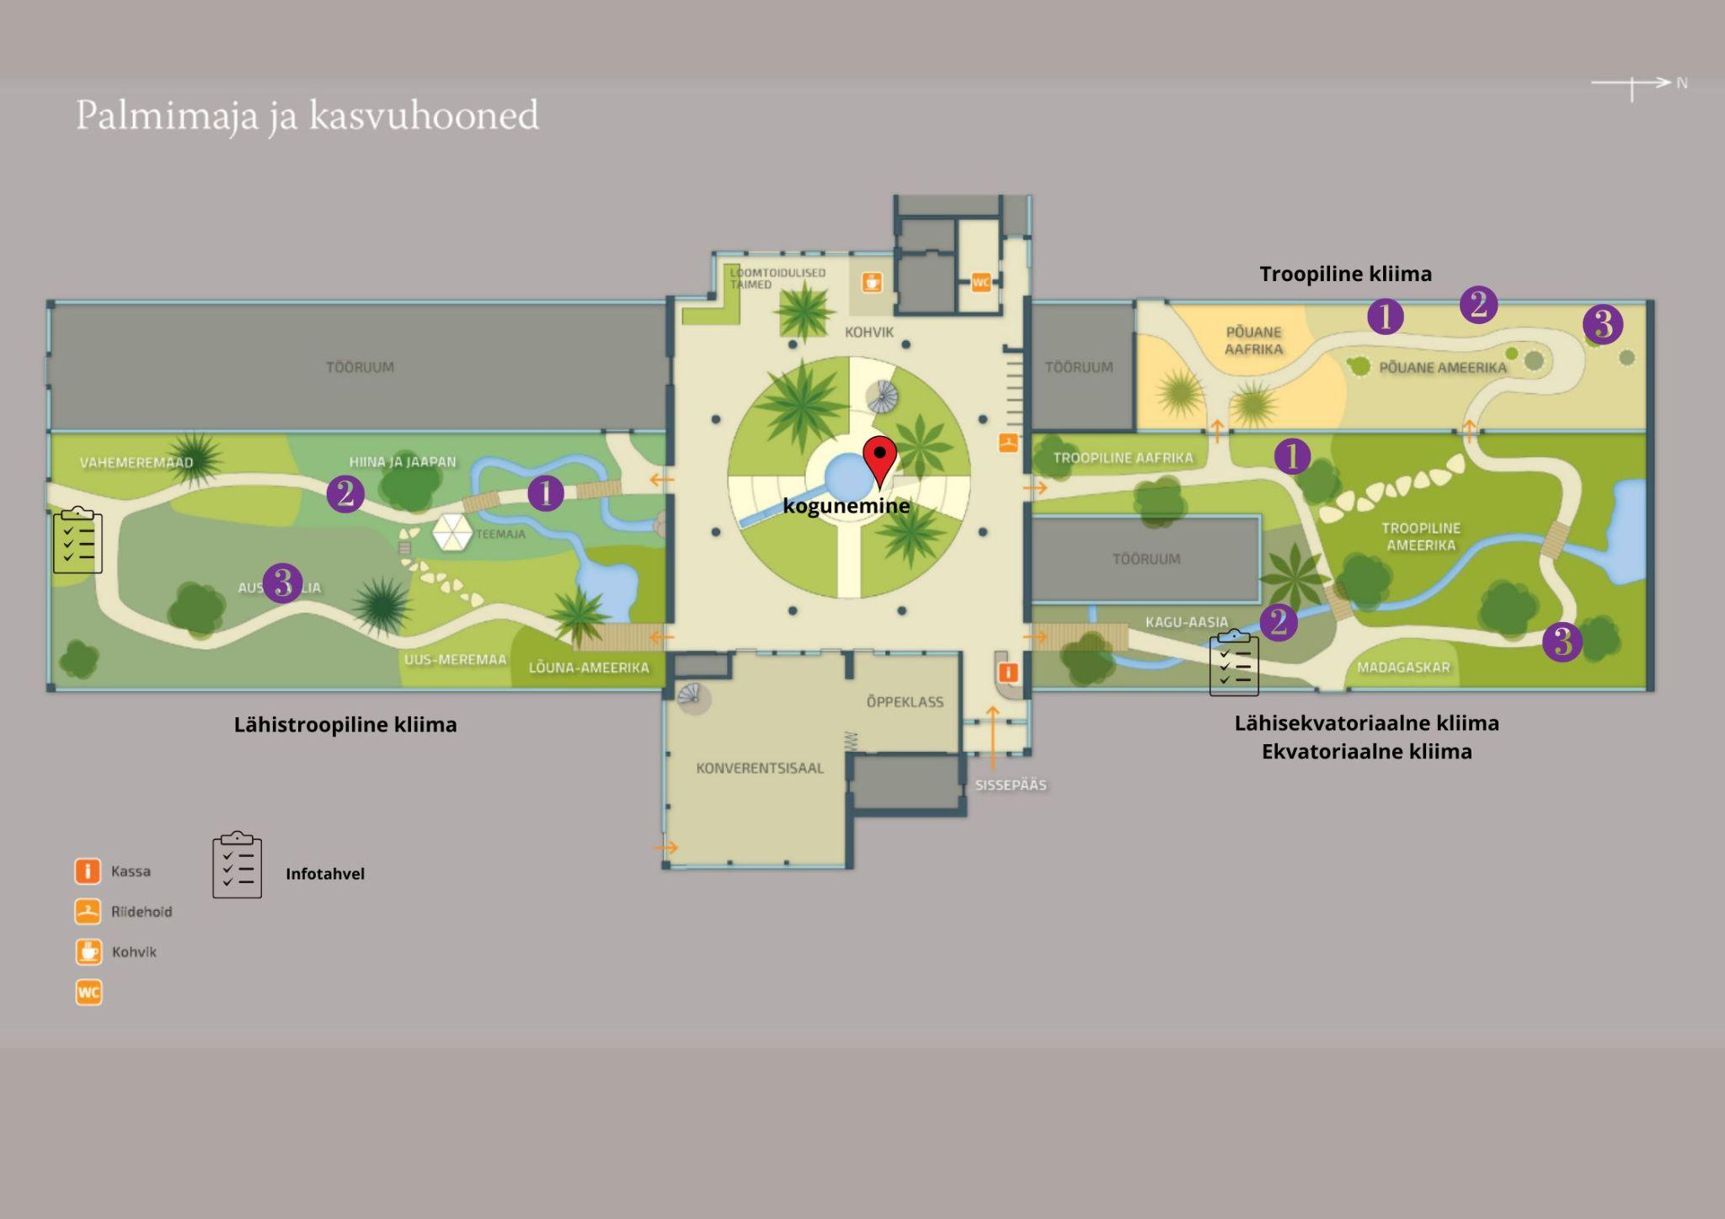

Teadmiste rada:
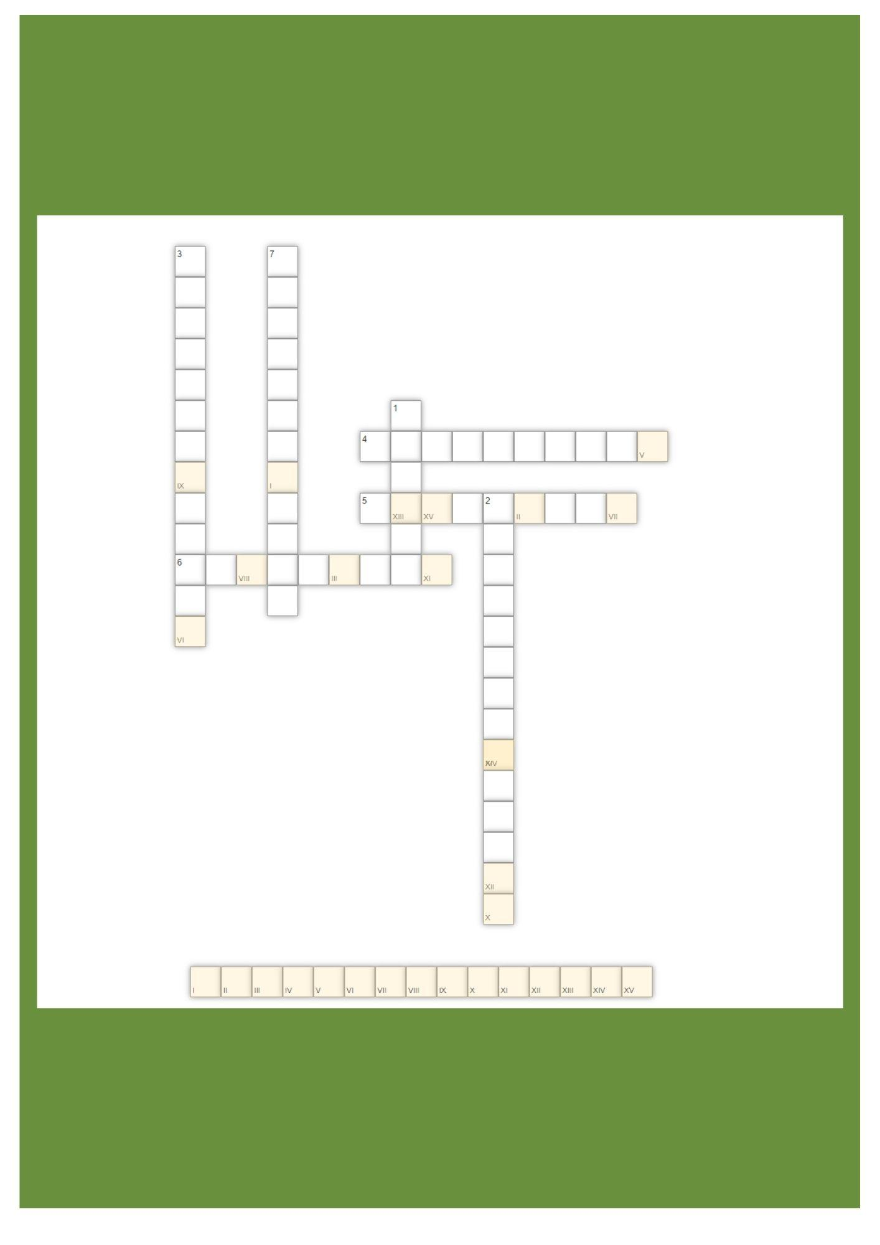

Projekti tegevuskava

- 17.02 esimene kohtumine ja tutvumine ELU projektiga
- 21.02/22.02 botaanikaaia külastus
- 22-28.02 koosolekud, õpiteooria valimine, tegevuskava koostamine
- 03-10.03 ELU-projekti kohtumised, ettekanded-ideede tutvustus
- 13-14.03 botaanikaaia külastus õppeprogrammi koostamiseks
- 15.03 koosolek vahekokkuvõtte eesmärgil
- 17.03-07.04 ELU-projekti kohtumised, vahekokkuvõtted, esitlused ja tagasiside
- 11-14.04 esitatud haridusprogramm ja selle tutvustamine
- 18-29.04 programmi katsetamine lastega
- 2-5.05 õpilaste ja õpetajate tagasiside, paranduste tegemine ja parandatud töö esitamine, ELU kohtumine
- 10.05 valmis haridusprogrammi esitamine
- 16.05 ELU esitluspäev
- 19.05 ELU-projekti kohtumine ja tagasiside

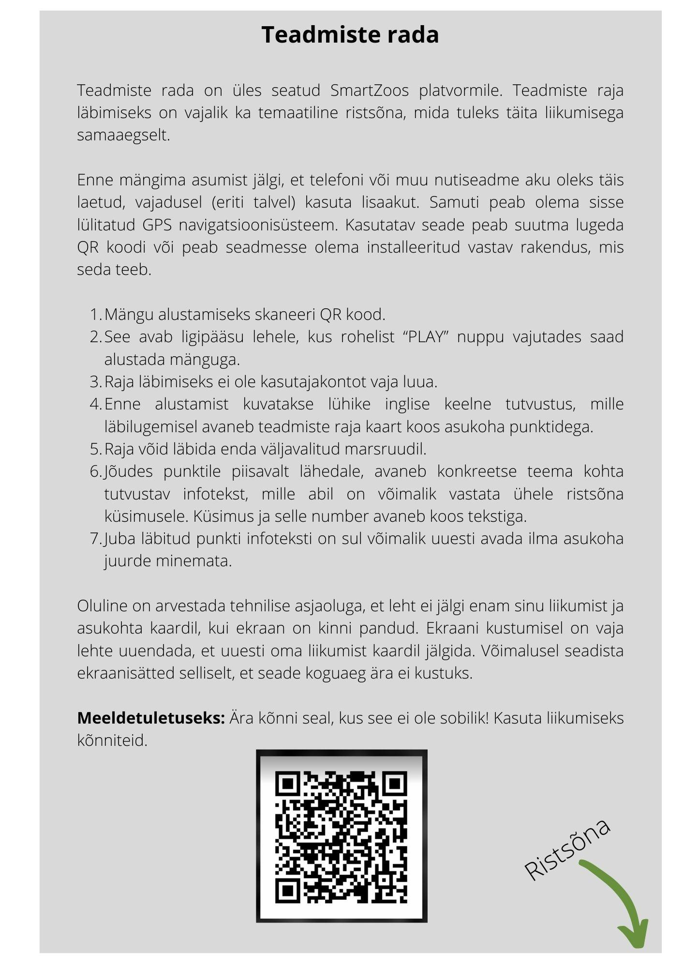

Meediakajastus
Valminud programmi kajastatakse botaanikaaia infokanalites.
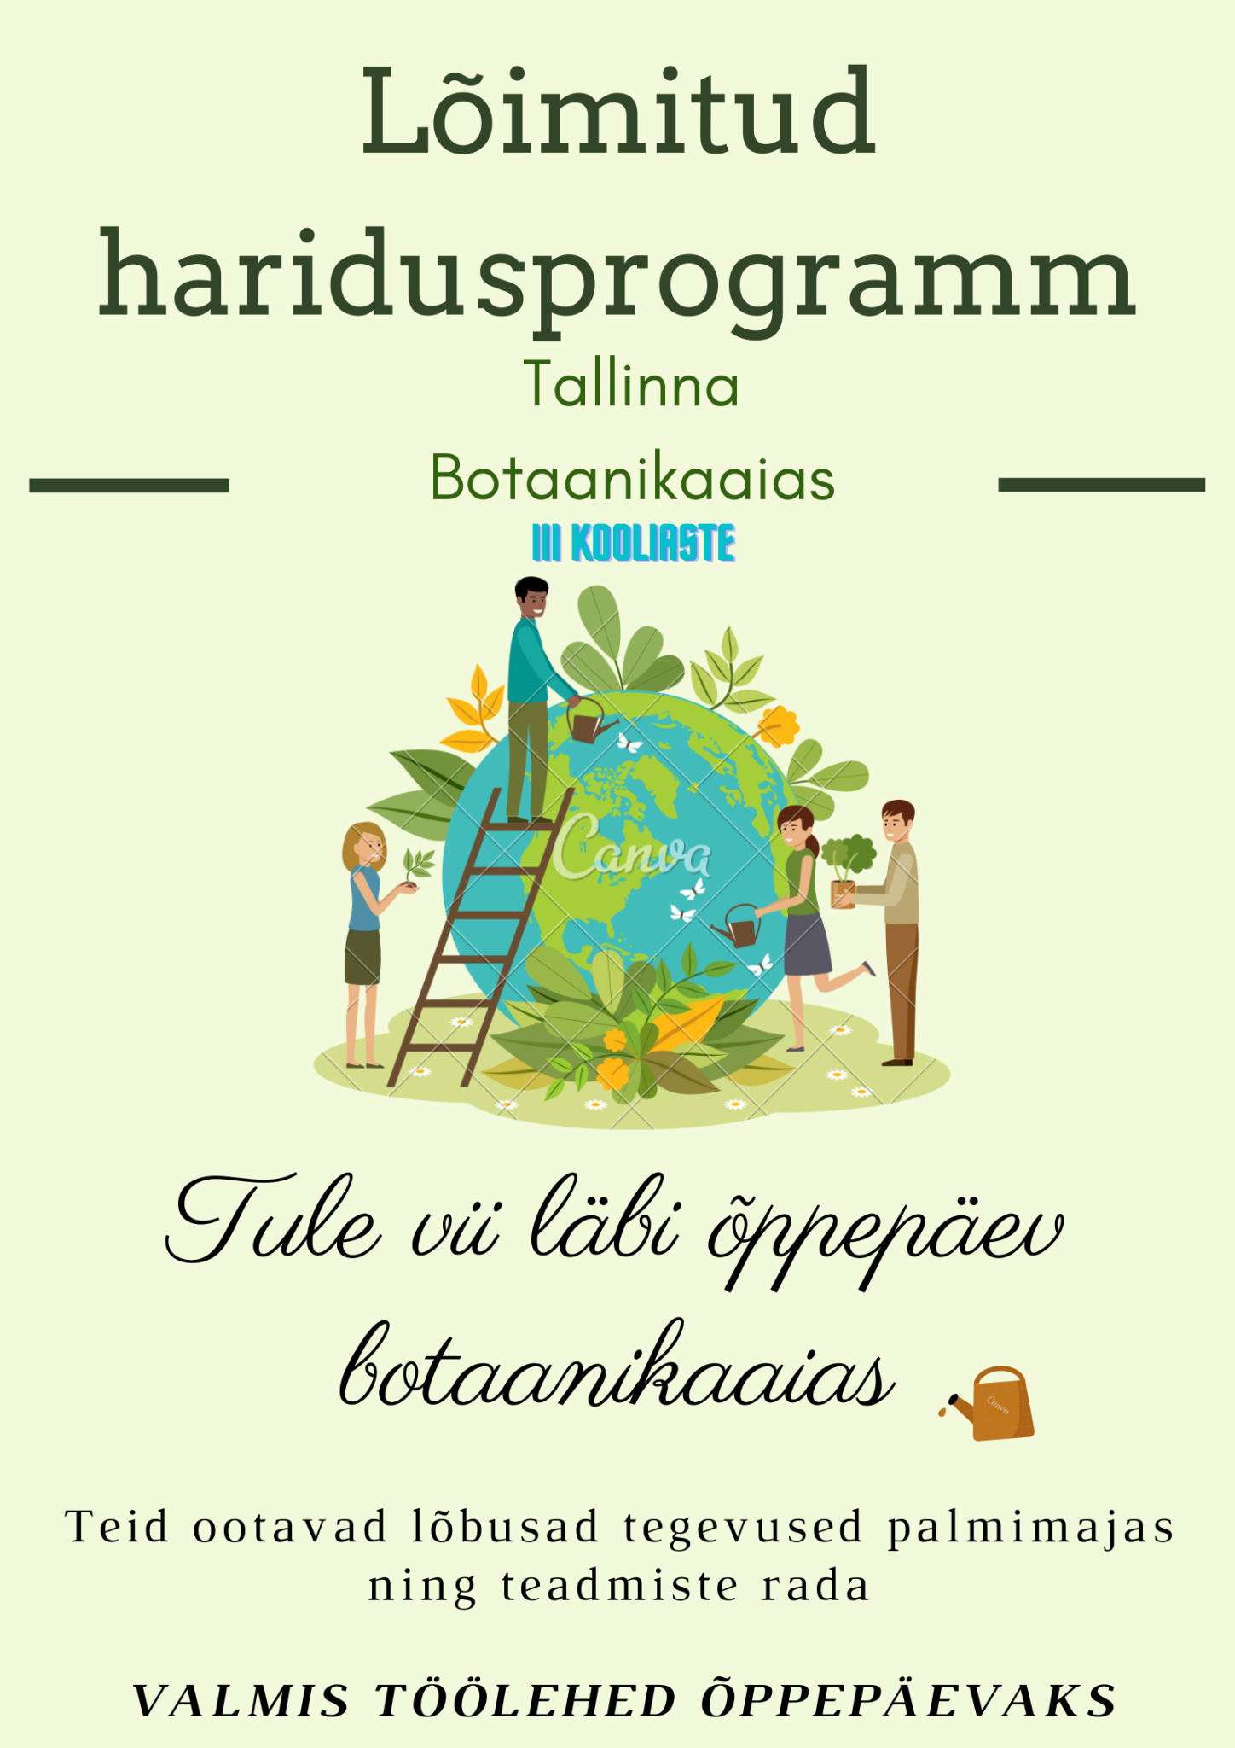
Reklaam on koostatud kasutades Canva(https://www.canva.com/et_ee/) programmi.

Iga rühmaliikme õpikogemuse refleksioon

Kadri Alver - ELU projektis osalemine oli minu jaoks esmakordne kogemus ning sarnast kogemust nagu osalemine selles projektis, ei ole varem pakkunud mulle ükski kooli- ega tööalane koostöö. Projekt oli minu jaoks uudne nii oma olemuse kui ka eesmärgi poolest. Projekt pakkus rohkelt õppimisvõimalust nii õppeainete lõimimise kui ka õpilastele optimaalse raskusastmega ülesannete välja mõtlemise osas ning erinevate erialade esindajatega koostöö tegemise osas ning pakkus ka rohkelt uusi faktiteadmisi taimedest ja botaanikaaiast. Kuigi kogu projektiga kaasnev töö oli rohkelt väljakutseid (ülesannete mitu korda ümber tegemine jm) ja erinevate projektiga seotud ülesannete täitmist nõudev, oli see samas palju suhtlemist ja loovust pakkuv ning projekti loomise tegi köitvaks haridusprogrammi loomine niivõrd kaunisse ja mitmekesisesse keskkonda nagu seda on botaanikaaed. Kokkuvõttes loen projekti õnnestunuks ning projekti eesmärgid saavutatuks ning loodan, et loodud haridusprogramm leiab sagedast rakendamist.

Madli Jürgenson - Projektis osalemine andis mulle vahetu kokkupuute erinevate õppeainete lõimimisega. Projekti raames tutvusime botaanikaaiaga ning sain uuesti süveneda III kooliastme õppeainetesse. See kogemus kindlasti arendas grupitöö oskuseid, õpetas kannatlikust ning teistega arvestamist. Arvan, et ELU projekti raames kokku tulnud üliõpilased erinevatelt õppekavadelt on väga huvitav lähenemisviis ning kindlasti tänu sellele valmis väga mitmekülgne ja arendav projekt. Valmis tööd hindan edukalt sooritatuks ning loodetavasti leiab see palju kasutust ning toob õpilaste õppimisharjumustesse uusi kogemusi ja teadmisi.

Kärolin Kork - Valisin selle ELU projekti kuna antud teema oli minu jaoks huvitav ja seos looduse/taimede ja üldiselt bioloogiaga sobis ka minu õppekavaga. Projekt oli piisavalt väljakutsete rohke ja vajas pidevat tegelemist ning suhtlemist omavahel. Saime oma silmaringi laiendada botaanika alaselt ning samuti kolmanda kooliastme suhtes õppekavaga tutvuda ja sedagi meenutada. Õppejõududelt, õpetajalt ja botaanikaaialt saime ka pidevat tagasisidet oma projekti parendamiseks. Minu arvates sobis selle projektiga väga hästi erinevate erialade koostöö, kuna tõesti oli vajalik nii õpetajaks õppijate, loodusteadlaste ja teiste panus. Saime hästi oma tööga hakkama ja loen projekti lõpptulemust sooritatuks.

Aleksander Rakov - ELU projekt oli minu jaoks väga põnev ja huvitav, selle projekti raames tutvusin erinevate õppekavadega ja bootanikaaiaga, enne projekti olid minu teadmised loodus ja taime valdkonnas suhteliselt nirud, nüüd aga olen tutvunud erinevate võimalustega, kuidas saab kasutada erinevaid äppe õppetöös. Minu kui Bioloogia õpetajale väga meeldis valmis tehtud ülesanne. Õppejõududelt saime pidevalt infot ja soovitusi kuidas paremini ülesannetega hakkama saada. Minul on väga positiivsed kogemused seoses selle projektiga.

Leana Reiu - Käesolev projekt õpetas mulle väga palju. Esiteks arendasin ma oma oskusi õppematerjalide loomisel. Nendeks oskusteks olid: töölehtede kujundamine, ülesannete väljamõtlemine ning tegevuste katsetamine. Ma mõistsin, et igasuguse õppematerjali loomisel, on oluline enne kasutamist seda läbi katsetada. Selleks ei pea olema katseklass, vaid piisab ka kui autor ise mängib tegevused läbi. Teadmiste poolest laienes minu silmaring geograafiliste teadmiste valdkonnas. Ma õppisin palju uut kliimavöötmete ja nendes kasvavate taimede kohta. Protsessi käigus sain hakkama ka miniuurimusega, mille käigus uurisin, milliste erinevate kliimavöötmete taimed on botaanikaaia kasvuhoonetes esitatud. Kõik ülesanded olid põnevad ning väljakutset pakkuvad.

Kristin Räbovõitra - ELU projektis osalemine andis mulle järjekordset kogemust, kuidas ühiselt töötada erinevate (erialade) inimestega ja kuidas kujundada head grupidünaamikat. Ülesannete jagamine, kompromisside leidmine, üksteise teadmiste ja oskustega arvestamine ja tähtaegadest kinnipidamine on sujuva koostöö aluseks.
Suurimaks väljakutseks osutuski programmi eesmärk ise ehk luua lõimitud haridusprogramm III kooliastmele Tallinna Botaanikaaias, mis oleks asjakohane, interaktiivne, põnev, ning pakuks õpilastele võimalust õppida kooliruumist väljaspool. Projekti valmimiseks oli vaja teha palju eeltööd - tutvumine põhikooli õppekavadega, rakendamiseks sobilike õpiteooriatega, botaanikaaia võimalustega. Eakohaste ja lõimingut toetavate ülesannete väljamõtlemine nõudis loovat lähenemist. Jõudsime grupiga seatud eesmärgini, kus meie loodud programm vastab oodatavale tulemusele.

Robin Orgulas - Projekti käigus õppisin erinevaid grupitöö lähenemisi ning nende eeliseid ja puuduseid. Lisaks õppisin õppematerjalide loomist. Erinevate õppeainetega ühist teemat leida oli keeruline aga selle saavutamine suurendas selle pingutuse väärtust. Tehtud töö oli väljakutset pakkuv, kuna tingimused millele see vastama pidi olid suhteliselt erinevad. Koostöö paljude erinevate erialade tudengitega oli huvitav ja arendav, sest pakkus erinevaid vaateid probleemide lahendamisele.

Lisad

Projekti lõpptulemus
Haridusprogrammi materjalid
Juhend õpetajale

